Муниципальное казенное дошкольное учреждение «Центр развития ребёнка детский сад № 17г.Буйнакск»

**Конспект ООД**

по ОО «Познавательное развитие»

ознакомление с окружающим в старшей группе

«Бесценная и всем необходимая вода»

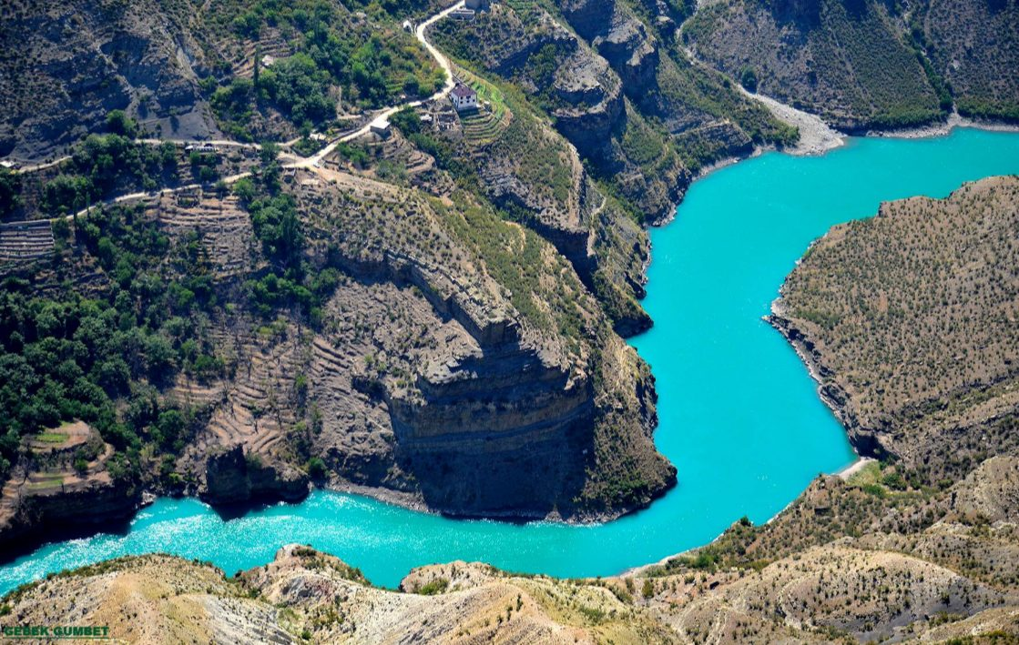

Составила воспитатель:

Аминова Патимат Магомедрасуловна

**Тема:** «Бесценная и всем необходимая вода»

**Цель:** Познакомить детей с природными достопримечательностями Дагестана.

**Задачи:**

Образовательные: 1. Продолжать знакомить детей с озерами, реками.

2. Закрепить знания о Каспийском море

3. Закрепить знания детей о символике Дагестана (герб, флаг, гимн).

4. Научить детей правильно работать с контурной картой и пролагать свой путь по маршруту

5. Закрепить знания детей о воде и его значении.

Развивающие:

1. Расширять словарный запас детей
2. Развивать кругозор детей.

Воспитательные: 1. Воспитывать чувство патриотизма и гордости за свою малую родину.

1. Воспитать экологически грамотного гражданина. Прививать любовь и бережное отношение к родному краю.
2. Научить детей правилам безопасного поведения на воде и в природе.

***Используемые методы и приемы:***

**Наглядные**: показ карты России и Дагестана, контурной карты Дагестана, картинки-путеводители с изображением Сулакского каньона, водопада «Матлас», Мочохского озера. Видеофрагменты и изображения: «Каспийское море», «Сулакский каньон», водопад «Матлас», «Озеро Мочох».

**Словесные**: чтение стихотворения Р.Гамзатова «Мой Дагестан», слушание гимна РД , беседа, рассказ.

**Практические:** ввод персонажа «Старичка – лесовичка», продуктивная деятельность- аппликация, решение проблемной ситуации «Помоги ручейку», наклеивание листьев на деревцо.

**Словарная работа:** оползень

Предварительная работа:

1. Изготовление макета «Мочохское озеро»
2. Заучивание стихотворения Р.Гамзатова.
3. Беседа с детьми о воде, о значении воды в жизни человека и природы.
4. Беседа с детьми о правилах поведения на воде и в природе.
5. Беседа с детьми об охране окружающей среды.

Материалы и оборудование:

1. Карты России и Республики Дагестан
2. Символика (герб, флаг)
3. Видеофрагменты: ««Каспийское море», «Сулакский каньон», водопад «Матлас».
4. Изображение на проекторе «Озеро Мочох».
5. Маленькие картинки-путеводители с изображением Сулакского каньона, водопада «Матлас», Мочохского озера.
6. Контурная карта и флажок для обозначения движения.
7. Макет «Озеро Мочох»
8. Кисточки, клей, влажные салфетки, зеленые нитки для оклеивания макета, ножницы
9. Проектор, ноутбук, магнитофон.
10. Дерево, ткань голубого цвета «ручеек»
11. перчатки, мусор (бумага, пластиковые бутылки), пакеты для сбора мусора.
12. Аудиозаписи: «Гимн Дагестана», «Звуки зурны», «Журчание ручейка», песня «По горным дорогам».

Ход ООД.

Звучит дагестанская мелодия.

Воспитатель: Дети вы узнали мелодию которая звучит?

Дети: Да. Это дагестанская музыка.

Воспитатель: Правильно это дагестанская музыка и сегодня мы с вами будем говорить о Дагестане.

Воспитатель: Ребята в какой стране мы с вами живем?

Дети: России

Воспитатель *( обращает внимание на карту России):* Посмотрите, какая огромная и необъятная наша Родина и в ней находиться наша малая родина Дагестан. (обращает внимание на изображение Дагестана на карте России) .

Воспитатель: А, теперь посмотрите на карту Дагестана. Вы видите, что наш Дагестан не такой уж и маленький. Как вы знаете у всех стран и республик есть свой гимн, герб и флаг, он есть также и у Дагестана. Давайте, послушаем наш гимн, стоя. (Дети встают со своих мест).

**Воспитатель** (показывает на флаг): Дети, а что означают цвета на флаге.

**Дети**: Зеленый – природа Дагестана, цвет ислама, синий – цвет моря, воды, красный – сила, кровь, мужество.

Воспитатель: Молодцы. Наш Дагестан прославил великий писатель, наша гордость Р.Гамзатов, который написал стихотворение о своей родине «Мой Дагестан», которое прочтет нам Саид.

*Ребенок читает стихотворение.*

Воспитатель: Наш Дагестан известен всему миру благодаря нашим писателям, космонавтам, спортсменам. Но не только выдающимися людьми славен Дагестан, но и природными достопримечательностями, которыми восхищаются жители всей планеты. Каждый год в Дагестан приезжают сотни тысяч туристов, для того чтобы полюбоваться красотой нашей природы. Дагестанцы очень гостеприимный народ и мы всегда рады гостям.

Воспитатель: Ну, а сейчас мы с вами тоже отправимся в небольшое путешествие по Дагестану, а именно к рекам, озерам и морю. А теперь поразмыслите и скажите мне, пожалуйста, что общего между морем, рекой и озером?

Дети: Общее, что там везде вода.

Воспитатель: Умницы. А что мы должны сделать, в первую очередь прежде чем, отправиться в путешествие.

Дети: Собрать рюкзак, проложить маршрут.

Воспитатель: Правильно. И еще мы должны знать правила поведения на воде:

-Не залезать в воду без взрослых.

-Не кидать мусор и большие камни в речки, озера.

-Быть осторожными в воде, не заходить далеко в воду.

Давайте мы с вами проложим наш маршрут на карте. *(дети походят к изображению контурной карты и вместе с воспитателем пролагают маршрут по картинкам-путеводителям).*

Воспитатель: Давайте, все сядем на маршрутку и отправимся к берегу моря (имитируют езду на транспорте под сопровождение песни «По горным дорогам»). Ну вот мы и приехали к морю *(показ видеофрагмента «Каспийское море»).*

Воспитатель: Каспийское море – это самое большое озеро на земле: вода в ней соленная, оно находиться на низменности. А что вы видите на поверхности воды?

Дети: Лодки, корабли.

Воспитатель: А, как вы думаете, что находиться под водой?

Дети: Рыбы, осьминоги, крабы, медузы.

Воспитатель: На берегу, что вы видите?

Дети: Людей, песок.

Воспитатель: А, в какое время люди отдыхают на море?

Дети: Летом.

Воспитатель: Ребята, наша следующая точка на маршруте- это Сулакский каньон *(дети отмечают на карте пункт назначения*). Поехали *(под сопровождение песни «По горным дорогам» дети проходят два круга по группе).*

Воспитатель: Сулакский каньон – это жемчужина Дагестана, глубочайший каньон Европы, туристы остаются в восторге от этого зрелища*. (просмотр видеофрагмента «Сулакский каньон»*

Воспитатель**:** Посмотрите на карту нашего маршрута и догадайтесь куда мы сейчас отправимся**?**

Дети:На водопад.

Воспитатель: Правильно на водопад «Матлас», который находиться в Хунзахе. Как вы думаете, что означает слово «водопад».

Дети: Это когда вода падает с высоты.

Воспитатель: Давайте продолжим наше путешествие (дети имитируют езду на маршрутке под сопровождение песни «По горным дорогам»).

Воспитатель: (просмотр видеофрагмента «Водопад «Матлас»). Хунзахские водопады – это чудо природы, состоят они из 5 водопадов, его называют Матлас, высота 100 метров. Здесь очень чистый воздух и в небе парят орлы.

Воспитатель: Следующая точка нашего путешествия – это озеро Мочох, которое находиться высоко в горах. Итак, отправляемся (дети имитируют езду на маршрутке под сопровождение песни «По горным дорогам»).

**Проблемная ситуация**

Воспитатель**:** Дети, кто это охает и вздыхает. (Возле ручейка, заваленного мусором и засыхающего дерева, ходит старичок-лесовичок и охает)

Дети, кто это интересно?

Дети: Старик.

Воспитатель: это старичок- лесовичок. Здравствуйте, старичок-лесовичок ! А что у вас случилось?

Старичок-лесовичок: Ох, горе мне, горе! Посмотрите, что творится! Мусор не дает течь ручейку, и поэтому и деревце засыхает.

Воспитатель: Ребята, как вы думаете, что здесь произошло? Откуда здесь столько мусора?

Дети: Это люди оставили мусор.

Старичок-лесовичок: Дети, вы мне поможете очистить от мусора ручеек?

Дети: Да. (дети одевают одноразовые перчатки , берут пакеты и собирают мусор)

Звучит «Журчание ручейка» и на дереве дети клеят листочки

Старичок-лесовичок: Спасибо вам ребята, вы спасли мое деревце. Я надеюсь, что вы все будете беречь и охранять природу.  
Дети: Да, будем.

Старичок-лесовичок: А куда лежит ваш дальнейший путь?

Дети: В село Мочох.

Старичок-лесовичок: Ох, и я бы отправился с вами в это село. Возьмете меня с собой?

Дети: Возьмем.

*(под сопровождение песни «По горным дорогам» дети с старичком-лесовичком проходят два круга по группе).*

Воспитатель: Вот мы и приехали в село Мочох. (на экране фото села воспитатель обращает внимание детей на экран). Это село расположено прям возле озера, которое образовалось после оползней. А вы знаете что такое оползень?

Дети: Это когда, что-то ползет.

Воспитатель: Правильно, а в нашем случае с гор сползла земля и образовалась вот такая яма, в которой собиралась вода и образовалось озеро. В этом озере водится рыба форель, эта рыба живет только в чистой воде. Значит в этом озере какая вода?

Дети: Чистая.

Воспитатель: На прошлом занятии мы с вами сделали макет озера Мочох, но не закончили его. А сегодня мы его завершим. Нам осталось украсить горы зеленой травой. Давайте пройдем к макету. Засучите все рукава, на столах у вас зеленая нитка, ножницы и клей с кисточками, вы нарезаете нитку на мелкие кусочки и наклеиваете на горы.

*Самостоятельная деятельность детей по аппликации с макетом*

Воспитатель: Молодцы, как красиво вы украсили наши горы зеленой травой.

Старичок-лесовичок: Какие вы умницы. Теперь я уверен, что вы будете беречь природу и заботиться о ней.

Воспитатель: Ну, нам пора возвращаться в детский сад.

*(под сопровождение песни «По горным дорогам» дети прощаются со старичком-лесовичком возле деревца и возвращаются на свои места*).

Воспитатель: *(подводит детей к контурной карте*) Где мы с вами сегодня побывали?

Дети: Каспийском море, на Сулакском каньоне, на озере Мочох.

Воспитатель: А какое доброе дело вы сегодня сделали?

Дети: Собрали мусор и помогли ручейку добраться до деревьев, чтоб они росли.

Воспитатель: Вы все большие молодцы! Всегда любите и берегите окружающую вас природу.